

JUDO CLUB BARDEJOV
J. Grešáka č. 15, 085 01 Bardejov
Slovenská republika
IČO : 42234425
TEL: +421948005290, +421905262047 Mail: judoclubbardejov@centrum.sk
_______________________________________________________________________

LETNÝ VÝCVIKOVÝ TÁBOR Bardejov

Organizátor : JUDO CLUB BARDEJOV
Dátum akcie : 13 až 18 . August 2018

Miesto konania : FLORIHO CHATA Mníchovský potok 17 – Bardejov

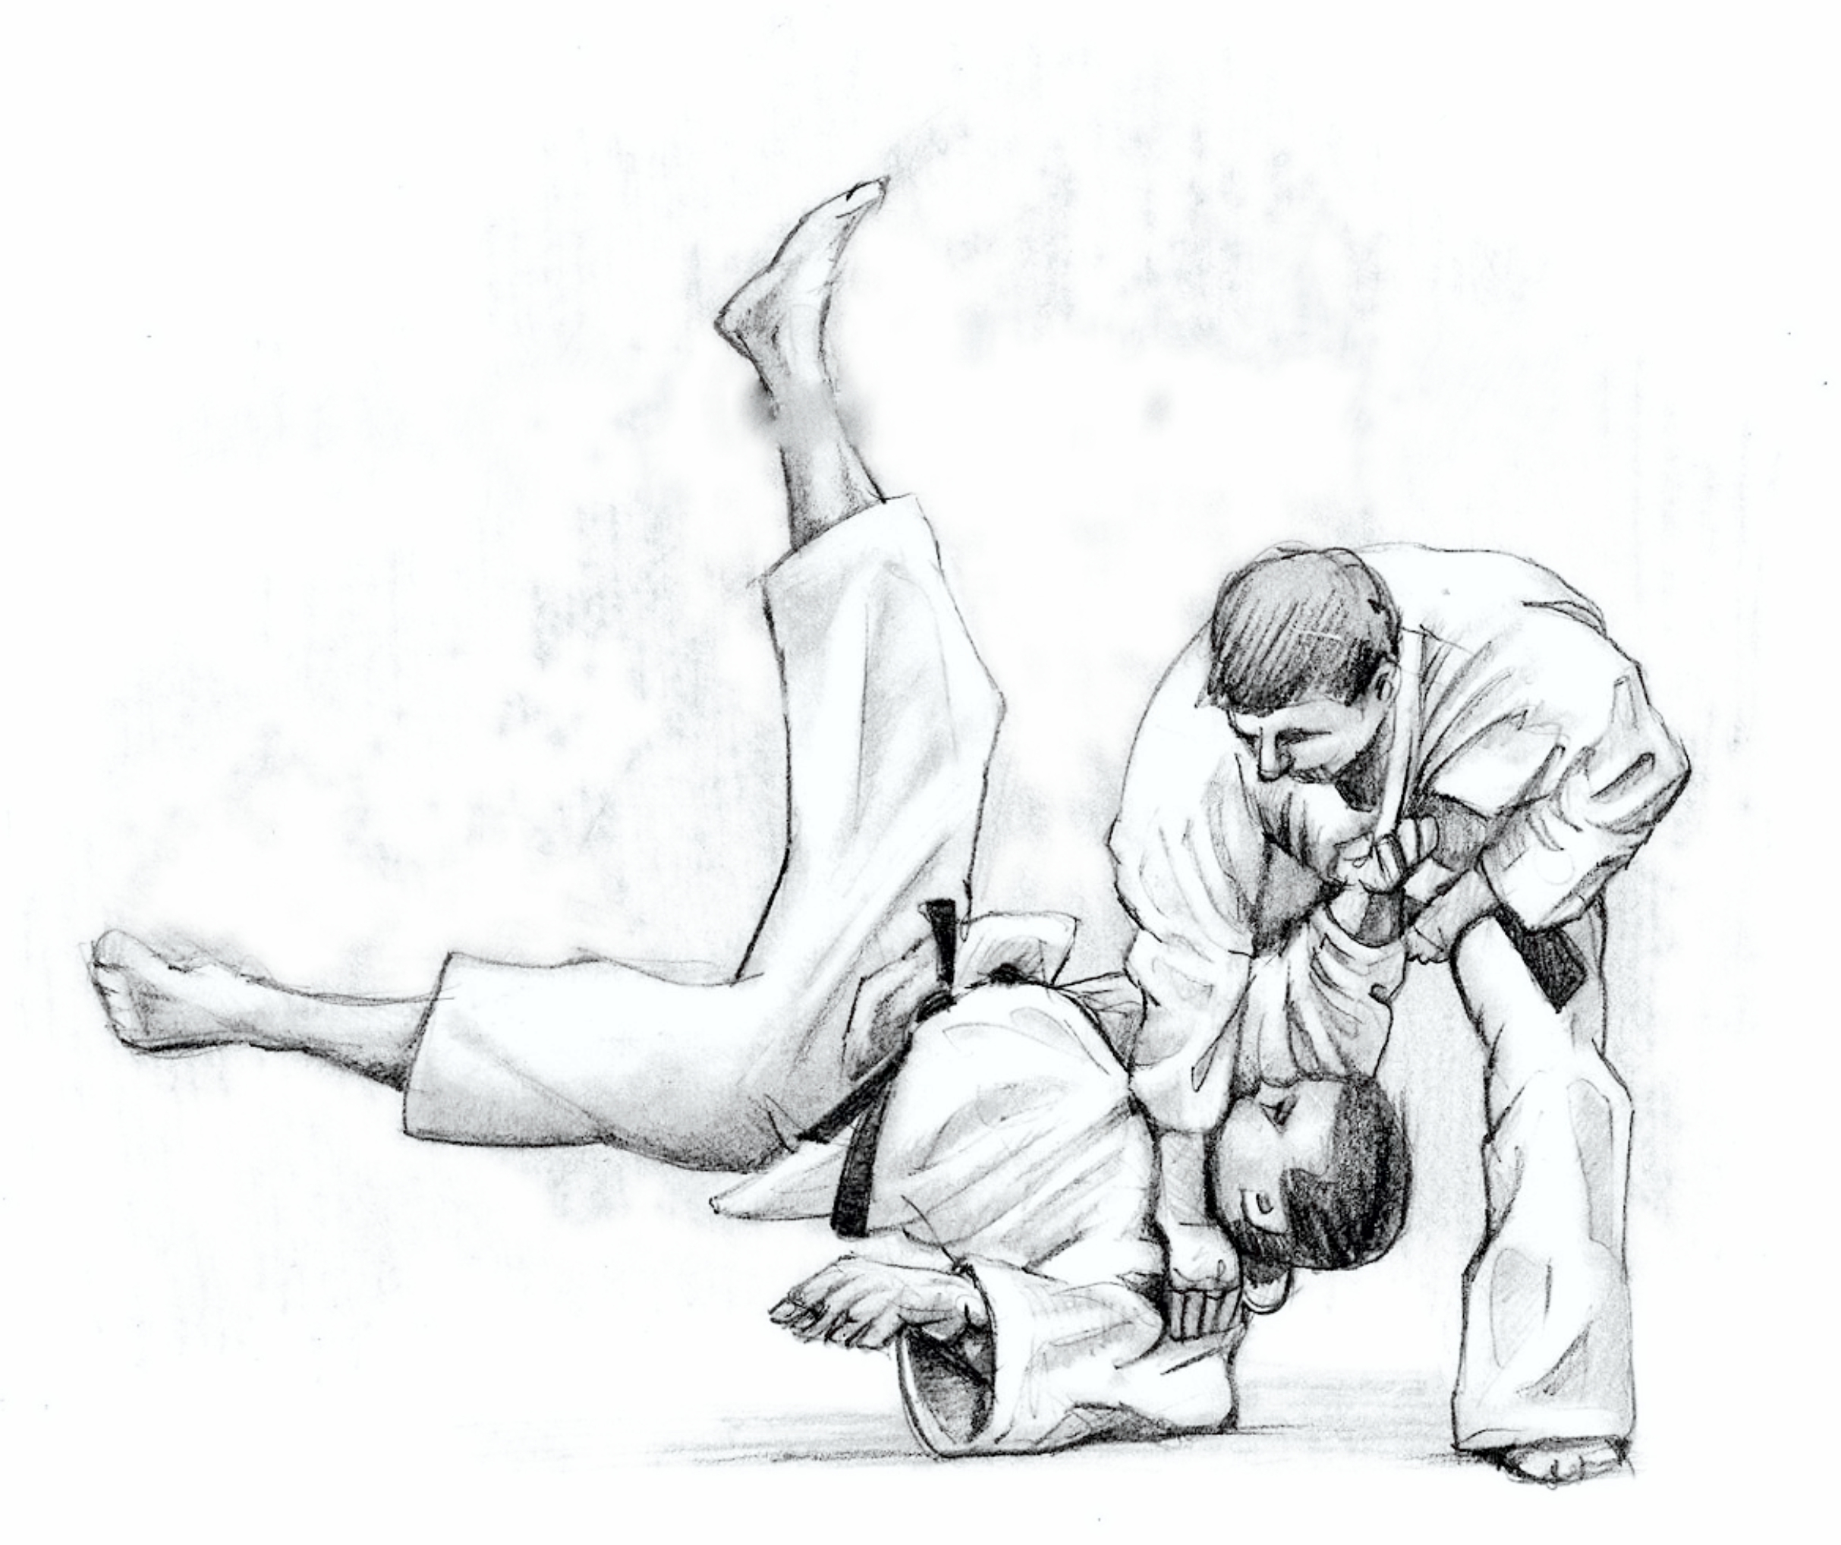


Vedúci tábora : Ing. Stanislav Mlynarič, Bardejov, Slovakia, Tel: 00421905262047
Ján Arendáč, Bardejov, Slovakia, Tel: 00421948005290
Info: Tel: +421948005290, +421905262047
mail : judoclubbardejov@centrum.sk
Tréneri : Pierre Neyra – Francúzsko
Viliam Kohút – tréner CTM – Východ
Ján Arendáč – tréner JUDO CLUB Bardejov

Zameranie: technika, randori, kondičná príprava

Ubytovanie: 100,-€/osoba / pobyt – plná penzia – FLORIHO CHATA
Program VT: raňajky : 07:30 - 08:30
1. tréning 09:30 - 11:30
obed : 12:00 - 13:00
2. tréning : 14:30 - 16:00
večera 17:00 - 18:00
Poznámka : Začiatok letného výcvikového tábora 13.8.2018 /pondelok/ obedom
Koniec letného výcvikového tábora 18.8.2018 /sobota/ raňajkami
Príchod účastníkov : 13.8.2018 /pondelok/ 10.30 hod.
Prihlášky : Zasielať mailom na mailovú adresu judoclubbardejov@centrum.sk do 23.6.2016. Spolu s prihláškou je potrebné zaplatiť zálohu za pobyt vo výške 50 Eur. /V prípade neúčasti sa záloha nevracia !!!/

Ján Arendáč
JUDO CLUB Bardejov

